

**Посібник з експлуатації**

**Вбудована газова варильна поверхня**

Модель:

HG320G CEST (BK) 9

HG320 CEST (X) 9

Перед початком експлуатації газової варильної поверхні уважно прочитайте цей Посібник з експлуатації і збережіть його для подальшого використання.

ЗМІСТ

1 Ознайомлення 3

2 Як користуватися газовою варильною поверхнею 4

3 Догляд за газовою варильною поверхнею 4

4 Практичні поради щодо використання конфорок 4

5 Усунення проблем, які можуть виникати під час експлуатації варильної поверхні. 4

6 Інструкція з монтажу вбудованої газової варильної поверхні 4

7 Таблиця 1: Характеристики конфорок і форсунок 4

8 Таблиця 2: Переведення газової варильної поверхні зі скрапленого газу на природний газ, і з природного газу на скраплений газ 4

9 Таблиця 3: Переведення газової варильної поверхні на різні типи газу 4

10 Таблиця 4: Джерело газу та порівняльна таблиця (для різних країн) 4

11 ПРИМІТКИ: 4

Вітаємо з придбанням нової газової варильної поверхні!

Цей побутовий прилад є надійним і простим в експлуатації. Для забезпечення максимально ефективної, надійної, безпечної і тривалої експлуатації газової варильної поверхні радимо уважно прочитати цей Посібник з експлуатації.

Дякуємо за Ваш вибір!

**ВАЖЛИВІ ЗАСТЕРЕЖЕННЯ**

• Варильна поверхня призначена лише для побутового використання з метою приготування їжі. Не використовуйте її для інших цілей.

• Тримайте дітей подалі від варильної поверхні, не дозволяйте їм користуватися нею. Це правило важливе з точки зору, як безпеки ваших дітей, так і Вашого приладу.

• Цей прилад призначений лише для побутового використання. Він не призначений для комерційного і професійного використання.

• Цей прилад не призначений для інших цілей (наприклад, обігрівання приміщення, сушіння домашніх тварин або одягу тощо).

• Установлення і підключення варильної плити до системи газопостачання може виконувати лише представник уповноваженої газової служби.

• Люди з обмеженими фізичними можливостями можуть використовувати варильну поверхню лише під наглядом.

*Прилад можуть використовувати діти у віці від 8 років та особи з обмеженими фізичними, чуттєвими або розумовими можливостями, або з недостатністю досвіду й знань, якщо вони перебувають під постійним наглядом або їх проінструктовано щодо безпечного використання приладу та вони зрозуміють можливі небезпеки;*

*Діти не повинні бавитися з приладом. Очищення та обслуговування споживачем не повинні здійснювати діти без нагляду.*

# Ознайомлення

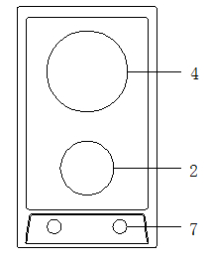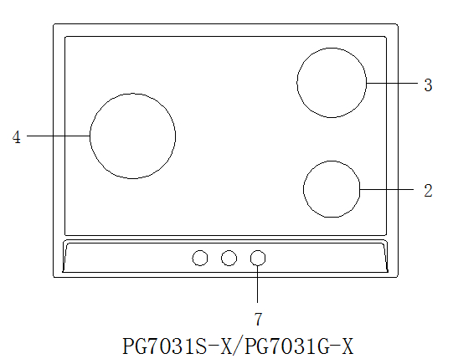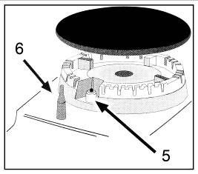

1. Допоміжна конфорка

2. Середня конфорка

3. Велика конфорка

4. Велика потрійна конфорка

5. Запальник для газових конфорок

6. Запобіжний пристрій для перекривання подачі газу до конфорки у разі раптового згасання полум’я (розливання рідини, сильний потік повітря).

7. Ручки керування газовими конфорками і електричними нагрівальними елементами.

# Як користуватися газовою варильною поверхнею

Положення відповідної газової конфорки показане на кожній ручці керування.

**Газові конфорки**

Газові конфорки відрізняються за розмірами і потужністю. Для кожної конфорки потрібно вибирати посуд відповідного діаметра.

Інтенсивність горіння газу у конфорці регулюється за допомогою відповідної ручки шляхом її встановлення у одне з положень, наведених нижче:

«OFF» (ВИМКНЕНО)



«High» (СИЛЬНИЙ ВОГОНЬ)

«Low» (СЛАБКИЙ ВОГОНЬ)



Ручку потрібно натискати близько 6 секунд, поки полум’я не загориться.

Спочатку потрібно натиснути на кнопку електричного запалювання, позначену символом , потім натиснути на відповідну ручку, повернути її у напрямку проти годинникової стрілки і встановити у положення «High» (СИЛЬНИЙ ВОГОНЬ).



**Запалювання конфорки**

Просто натисніть відповідну ручку, поверніть її у напрямку проти годинникової стрілки у положення «High» (СИЛЬНИЙ ВОГОНЬ) і утримуйте до появи вогню у конфорці.

**УВАГА!**

Якщо полум’я випадково згасло, перекрийте подачу газу за допомогою ручки керування і спробуйте запалити конфорку через 1 хвилину.

**Вимкнення конфорки**

Повертайте ручку в напрямку за годинниковою стрілкою до упору в положенні «».



# Догляд за газовою варильною поверхнею

Перш ніж чистити або проводити технічне обслуговування газової варильної поверхні необхідно відключити її від джерела живлення.

Для забезпечення максимального терміну експлуатації необхідно регулярно чистити газову варильну поверхню з дотриманням відповідних інструкцій:

* Емальовані частини і скляну поверхню слід мити теплою водою без використання абразивних порошків або їдких речовин, які можуть їх зіпсувати;
* Знімні частини конфорок слід мити теплою водою з мийним засобом і обов’язково видаляти затверділі частинки з поверхні конфорки;
* Потрібно регулярно чистити штифт запалювального пристрою, а після чищення переконатися, що пристрій нормально працює.
* На поверхні верхньої частини плити з нержавіючої сталі та інших сталевих частинах можуть утворюватися плями внаслідок контакту з водою з високою концентрацією вапна. Не використовуйте агресивні миючі засоби, це може привести до появи іржі на поверхні плити. З метою запобігання утворенню плям рекомендується ретельно промивати ці поверхні водою і сушити за допомогою інтенсивного потоку повітря (наприклад, феном). Також цей спосіб рекомендується для видалення будь-яких розливів рідини на поверхні. Колір поверхні з нержавіючої сталі може з часом дещо змінитися, особливо на тих частинах, що знаходяться близько до конфорок.
* Після використання скляної варильної поверхні її потрібно протерти вологою тканиною для видалення пилу, бруду або залишків їжі. Скляну варильну поверхню слід регулярно чистити з використанням теплої води і м’якого мийного засобу.

Спочатку за допомогою спеціальної лопатки потрібно видалити з поверхні всі залишки їжі або жиру.

Лопатка для чищення варильної поверхні (не входить до комплекту постачання) (Рис. 1).

Поки варильна поверхня тепла, очистіть її за допомогою м’якого мийного засобу і паперових рушників, а потім протріть вологою тканиною і висушіть. Якщо на гарячу поверхню потрапила алюмінієва фольга, пластмаса, синтетичні матеріали, цукор або продукти з високим вмістом цукру, які розплавились, їх потрібно негайно видалити.

Поки варильна поверхня ще гаряча, очистіть її за допомогою лопатки, а після того, як вона охолоне, накрийте прозорою захисною плівкою для запобігання забрудненню. Це також захистить поверхню від пошкоджень, спричинених потраплянням на неї їжі з високим вмістом цукру.

Не використовуйте абразивні губки або агресивні засоби для чищення (наприклад, спреї або засоби для виведення плям) (Рис. 2);

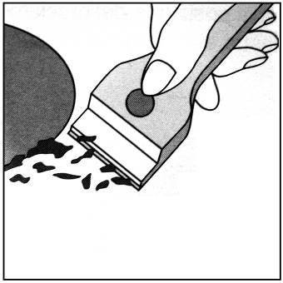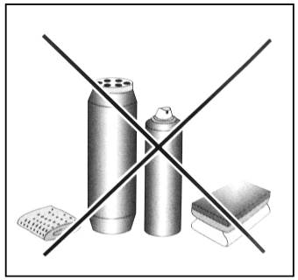

**Рис. 1 Рис. 2**

* Підставку для гриля/сковороди рекомендується чистити, поки вона ще гаряча. Перед тим, як знімати гриль з варильної поверхні, спочатку видаліть залишки їжі або жиру, а після того, як гриль охолоне, промийте його водою.

**Змащення газових кранів**

З часом газові крани можуть прилипати, внаслідок чого їх буде важко вмикати/вимикати. У такому разі слід очистити внутрішню частину крана і змастити його.

**Важливо! Цю процедуру повинен виконувати фахівець, уповноважений виробником.**

**Практичні поради**

# Практичні поради щодо використання конфорок

* Для забезпечення максимальної ефективності роботи варильної поверхні потрібно дотримуватися таких інструкцій:
* Для кожної конфорки потрібно використовувати посуд відповідного діаметра, щоб полум'я не діставало до стінок каструлі або сковороди (див. таблицю нижче);
* Завжди використовуйте посуд з рівним дном, закритий кришкою;
* Після закипання рідини у каструлі, поверніть ручку в положення «Low» (СЛАБКИЙ ВОГОНЬ)

|  |  |
| --- | --- |
| **Конфорка** | **Ø Діаметр посуду (см)** |
| Додаткова конфорка | 10~14 |
| Середня конфорка | 16~20 |
| Велика конфорка | 22~24 |
| Велика потрійна конфорка | 24~26 |

Для визначення типу конфорки див. розділ «Технічні характеристики конфорок і форсунок».

# Усунення проблем, які можуть виникати під час експлуатації варильної поверхні.

Якщо газова варильна поверхня не працює належним чином, потрібно виконати дії, наведені нижче. Перш ніж звертатися до фахівців служби технічної підтримки потрібно спробувати усунути проблему самостійно.

Перш за все слід переконатися у відсутності перебоїв з подачею газу та електроенергії, особливо якщо газові крани постійно відкриті.

**Конфорка не загоряється або полум'я горить не по всій окружності конфорки.**

*Переконайтеся у тому, що:*

* Отвори конфорки для виходу газу не засмічені;
* Всі рухомі частини конфорки закріплені правильно;
* Навколо варильної поверхні немає повітряного потоку.

**Не горить вогонь у конфорці з термопарою.**

*Переконайтеся у тому, що:*

* ви натискаєте ручку до упору;
* ви продовжуєте натискати ручку протягом достатнього часу для активації термопари.
* не засмічені отвори для випуску газу, які знаходяться біля термопари.

**Полум'я гасне після встановлення ручки у положення «Low» (СЛАБКИЙ ВОГОНЬ).**

*Переконайтеся у тому, що:*

* Отвори для випуску не засмічені;
* Навколо варильної поверхні немає повітряного потоку;
* Правильно відрегульовано мінімальну інтенсивність горіння вогню (див. Розділ «Регулювання мінімальної інтенсивності горіння вогню»);

**Посуд стоїть нерівно.**

*Переконайтеся у тому, що:*

* Дно посуду ідеально рівне.
* Посуд стоїть по центру конфорки.
* Опорні решітки для посуду стоять правильно.

Якщо після цієї перевірки і усунення зазначених проблем плита не працює, зверніться до служби технічної підтримки клієнтів і надайте таку інформацію:

* + детально опишіть проблему;
  + назвіть номер моделі газової варильної поверхні (модель ....), який зазначено на упаковці.

Звертайтеся тільки до авторизованих сервісних центрів. Не використовуйте запасні частини інших виробників.

# Інструкція з монтажу вбудованої газової варильної поверхні

Монтаж вбудованої газової варильної поверхні має право здійснювати тільки кваліфікований фахівець.

**Важлива інформація**

**Перш ніж виконувати монтажні роботи або технічне обслуговування переконайтеся у тому, що газова варильна поверхня відключена від джерела живлення.**

**Місце для монтажу газової варильної поверхні**

**Важливо:** газову варильну поверхню потрібно встановлювати і експлуатувати тільки у приміщеннях з ефективною вентиляцією і надходженням достатньої кількості повітря.

Необхідно дотримуватися таких вимог:

1. Необхідно обладнати приміщення вентиляційною системою для ефективного видалення продуктів згоряння за межі приміщення.

З цією метою потрібно встановити спеціальну витяжку або електричний вентилятор.

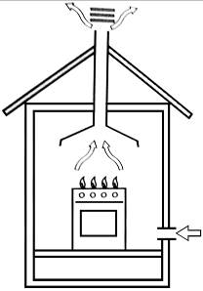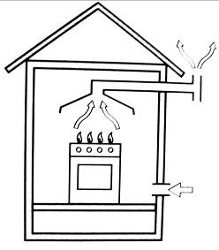

Димова труба або розгалужений димохід. Безпосереднє відведення продуктів згоряння назовні (виключно для кухонних приладів)

1. Необхідно забезпечити надходження достатнього об’єму повітря у приміщення для забезпечення нормального згоряння газу. Для забезпечення нормального згоряння газу об’єм повітря, що надходить у приміщення, повинен становити не менше 2 м³/год на кВт встановленої потужності. Подача повітря здійснюватиметься за рахунок надходження ззовні через повітропровід з площею поперечного перерізу не менше 100 см². Слід вжити необхідних заходів для запобігання випадковому перекриванню повітропровода.

В іншому випадку вентиляцію приміщення, в якому встановлено газову варильну поверхню, можна здійснювати через прилеглі кімнати, обладнані вентиляційними каналами, що виходять назовні. Хоча сусідні кімнати не є спільними зонами або спальними кімнатами, але ризик пожежі прихований (рис. 4).

Прилегла кімната Кімната, що вентилюється

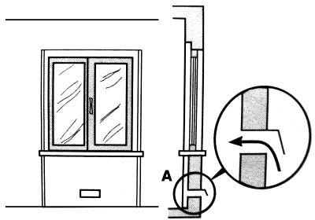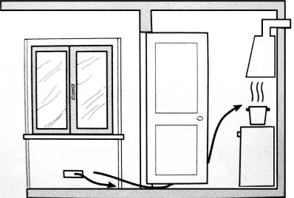

**Рис. 3** **Рис. 4**

|  |  |
| --- | --- |
| Приклади вентиляційних отворів для повітря, що підтримує горіння вогню. | Збільшення вентиляційного отвору між вікном і підлогою. |

1. Для інтенсивної і тривалої роботи газової плити необхідно збільшити об’єм повітря, що надходить, наприклад, відкрити вікна або збільшити потужність системи забору повітря (якщо є).
2. Скраплені вуглеводневі гази важчі за повітря, тому вони накопичуються біля поверхні землі. Приміщення, в яких розміщуються балони зі скрапленим газом, повинні бути обладнані вентиляційною системою для забезпечення відведення газу назовні у разі його витоку.

Тому порожні або частково заповнені балони для скрапленого газу не можна встановлювати або зберігати в приміщеннях, які розташовуються нижче рівня землі (наприклад, підвали). У приміщенні потрібно залишати тільки один балон, який використовується безпосередньо для роботи газових приладів (піч, камін, духовка тощо).

**Монтаж вбудованої газової варильної поверхні**

Газові варильні поверхні мають захист від надмірного нагрівання, тому їх можна встановлювати поруч із шафами, але їх висота не повинна перевищувати висоту варильної поверхні.

Для правильного монтажу слід дотримуватися таких запобіжних заходів:

1. Варильну поверхню можна встановлювати на кухні, в їдальні чи спальні/вітальні, але не у ванній або душовій кімнаті.
2. Якщо біля газової варильної поверхні стоять меблі, висота яких перевищує висоту варильної поверхні, їх слід розміщувати на відстані не менше 110 мм від краю стільниці.
3. Шафи слід розташовувати поблизу витяжки на висоті не менше 420 мм (рис. 5).

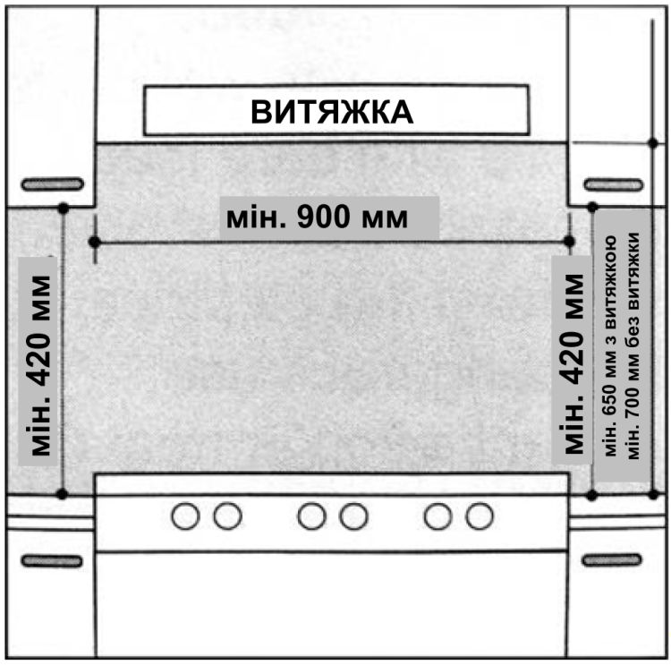

**Рис. 5**

1. Варильну поверхню потрібно встановлювати безпосередньо під шафою, яка повинна знаходитися на відстані не менше 700 мм від стільниці, як показано на рис. С.
2. Монтаж варильної поверхні на стільницю товщиною 20-40 мм (див. Рис. 6) виконується за допомогою спеціальних кріплень (гачки, гвинти).

**МІНІМАЛЬНІ ПРОМІЖКИ ДЛЯ ВСТАНОВЛЕННЯ ГАЗОВОЇ ВАРИЛЬНОЇ ПОВЕРХНІ БЕЗ ВИТЯЖКИ**

**МІНІМАЛЬНІ ПРОМІЖКИ ДЛЯ ВСТАНОВЛЕННЯ ГАЗОВОЇ ВАРИЛЬНОЇ ПОВЕРХНІ З ВИТЯЖКОЮ**

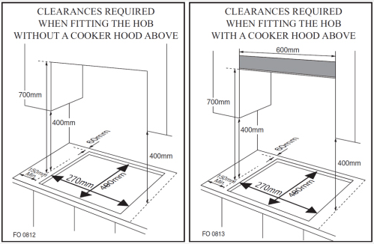

40 мм

150 мм (макс.)



**Рис. 6**

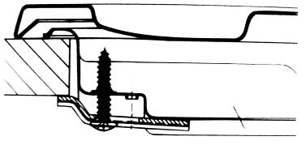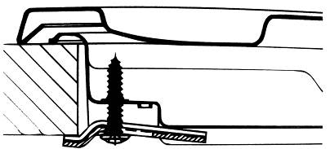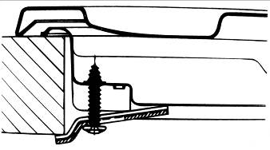

|  |  |  |
| --- | --- | --- |
| Положення кріплення для дошки товщиною 20 мм | Положення кріплення для дошки товщиною 30 мм | Положення кріплення для дошки товщиною 40 мм |

**Примітка**

Використовуйте кріплення, які входять до комплекту постачання газової варильної поверхні.

1. Якщо газова варильна поверхня встановлюється не над вбудованою духовкою, для ізоляції потрібно вставити дерев'яну панель. Цю панель потрібно встановити на відстані не менше 20 мм від нижньої частини варильної поверхні.

**Важливо**

Якщо варильна поверхня монтується над вбудованою духовкою, духовку слід встановлювати на двох дерев’яних брусках. У разі стикування поверхні шафи не забудьте залишити простір розміром 45 x 560 мм як мінімум із задньої сторони.

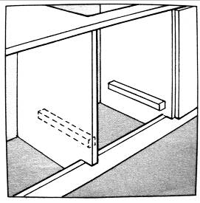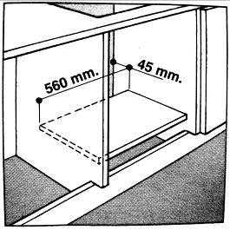

Якщо газова варильна поверхня монтується над вбудованою духовкою без примусової вентиляції, переконайтеся у наявності вхідних і вихідних отворів для належного провітрювання внутрішньої частини шафи.

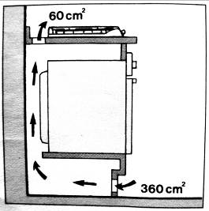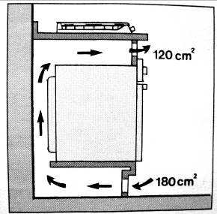

**Приєднання газової варильної поверхні до газопроводу**

Приєднання газової варильної поверхні до газопроводу має право виконувати тільки кваліфікований фахівець. Для приєднання варильної поверхні до газопроводу потрібно використовувати спеціальний кран, який дозволить перекривати газ для знімання або технічного обслуговування приладу. Приєднувати варильну поверхню до магістрального газопроводу або балона зі скрапленим газом потрібно з дотриманням вимог чинних нормативних документів, а також після того, як буде встановлено, що вона пристосована до типу газу, який буде використовуватися. Якщо тип газу інший, слід дотримуватися інструкцій, наведених у розділі «Переведення газової варильної поверхні на інший тип газу». Для приєднання газової варильної поверхні до балона зі скрапленим газом потрібно використовувати спеціальний регулятор тиску, який відповідає вимогам чинних нормативних документів.

**Важливо**

З метою безпеки, для правильного регулювання використання газу та тривалого терміну експлуатації варильної поверхні, переконайтеся, що тиск газу відповідає показникам, наведеним у Таблиці 1 «Технічні характеристики конфорок і форсунок».

**Приєднання до негнучкої труби (мідна або сталева)**

Приєднувати газову варильну поверхню до газового трубопроводу потрібно виконувати так, щоб не виникало напруження на будь-якій частині газової варильної поверхні.

Варильна поверхня оснащена регульованим з’єднувачем «L» та прокладкою для подачі газу.

З’єднувач слід демонтувати, а прокладку замінити.

Для приєднання варильної поверхні до газової труби використовується з’єднувач діаметром 1/2.

**Приєднання до гнучкого сталевого шлангу**

Для приєднання варильної поверхні до гнучкої газової труби використовується з’єднувач діаметром 1/2. Використовуйте тільки труби та ущільнювальні прокладки, що відповідають чинним стандартам. Максимальна довжина гнучкої труби не повинна перевищувати 2000 мм. Після встановлення з'єднання переконайтесь, що гнучка металева труба не торкається рухомих частин, які можуть пошкодити її.

**Перевірка герметичності з’єднань**

Після встановлення варильної поверхні переконайтесь, що всі з’єднання герметичні. Для перевірки герметичності з’єднань слід використовувати мильний розчин. Категорично забороняється використовувати вогонь.

**Електричні підключення**

Для підключення варильної поверхні до джерела живлення змінного струму використовується кабель з трьома жилами. Параметри джерела живлення зазначені на заводській табличці на нижній частині варильної поверхні. Провід заземлення має ізоляцію жовтого і зеленого кольорів.

Якщо газова варильна поверхня встановлюється над вбудованою електричною духовкою, ці прилади потрібно підключати до окремих джерел живлення. Це потрібно не тільки для забезпечення безпеки, але й для зручності демонтажу приладів у майбутньому.

**Підключення газової варильної поверхні до джерела живлення**

Для підключення газової варильної поверхні до джерела живлення потрібно використовувати штепсельну вилку, характеристики якої відповідають заданим параметрам. Також варильну поверхню можна підключити безпосередньо до електромережі. У такому разі між газовою варильною поверхнею та електромережею необхідно встановити однополюсний вимикач з мінімальним проміжком між контактами 3 мм, що відповідає вимогам чинних нормативних документів (провід заземлення не повинен перериватися перемикачем). Кабель живлення потрібно розміщувати так, щоб він не нагрівався до температури, що на 500 перевищує температуру у будь-якій точці кімнати.

Перед підключенням газової варильної поверхні до джерела живлення слід обов’язково переконатися у тому, що:

* характеристики запобіжника і електричної системи здатні забезпечити нормальну і безпечну роботу газової варильної поверхні;
* забезпечено надійне заземлення електроприладів відповідно до вимог чинних нормативних документів.;
* електрична розетка або автоматичний вимикач знаходяться у місці зі зручним доступом.

**Зверніть увагу!**  
Маркування ізоляції проводів кабелю живлення:

Зелений та жовтий - **заземлення**

Синій - **нейтральний**

Коричневий - **фаза**

Оскільки кольори ізоляції проводів кабелю живлення можуть відрізнятися від кольорового маркування клем на вилці, потрібно виконати такі дії:

Приєднайте зелений і жовтий проводи до клеми, позначеної літерою «E» або/зеленим чи жовтим і зеленим кольорами.

Приєднайте коричневий провід до клеми, позначеної літерою «L» або червоним кольором.

Приєднайте блакитний провід до клеми, позначеної літерою «N» або чорним кольором.

# Таблиця 1: Характеристики конфорок і форсунок

**Переведення газової варильної поверхні на різні типи газу**

|  |  |  |  |  |
| --- | --- | --- | --- | --- |
|  | **G20** | | **G30** | |
| **Конфорка** | **Теплова потужність (кВт)** | **Сопло**  **1/100 (мм)** | **Теплова**  **потужність (кВт)** | **Сопло 1/100 (мм)** |
| **Допоміжна конфорка (маленька) (A)** | 1,0 | 71 | 1,0 | 52 |
| **Середня конфорка** | 1,80 | 97 | 1,8 | 67 |
| **Велика конфорка (R)** | 2,40 | 110 | 2,40 | 77 |
| **Потрійна конфорка (TR)** | 3,40 | 125 | 3,40 | 93 |
| **Тиск газу** | 20 мбар | | 30 мбар | |

При 15°C і 1013 мбар – сухий газ

P.C.I.G20 37,78 МДж/м³ P.C.I.G25.1 32,51 МДж/м³

P.C.I.G25 32,49 МДж/м³ P.C.I.G27 30,98 МДж/м³

P.C.I.G2.350 27,20 МДж/м³ P.C.I.G30 49,47 МДж/м³

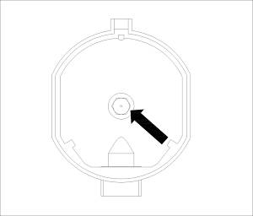

Заміна форсунки конфорки: за допомогою спеціального ключа (7) викрутіть стару форсунку. Закрутіть нову форсунку для відповідного типу газу (див. Таблиця 1).。

**Після переведення газової варильної поверхні на інший тип газу потрібно наклеїти на корпус приладу етикетку, переконайтеся, що ви встановили на приладі етикетку, яка містить відповідну інформацію.**

# Таблиця 2: Переведення газової варильної поверхні зі скрапленого газу на природний газ, і з природного газу на скраплений газ

**Регулювання зменшеної витрати крана**

|  |  |  |  |
| --- | --- | --- | --- |
| Конфорки | Полум’я | Переведення газової варильної поверхні зі скрапленого газу на природний газ. | Переведення газової варильної поверхні з природного газу на скраплений газ. |
| Звичайні конфорки | Сильний вогонь | Замініть сопло конфорки, дотримуючись інструкцій, наведених у Таблиці 1. | Замініть сопло конфорки, дотримуючись інструкцій, наведених у Таблиці 1. |
| Слабкий вогонь | Послабте регулювальний шпиндель (див. Рис. 7 нижче) і відрегулюйте полум’я. | Послабте регулювальний шпиндель (див. Рис. 7 нижче) і відрегулюйте полум’я. |

**Регулювання крана**

Для того щоб відрегулювати кран потрібно встановити ручку у положення «СЛАБКИЙ ВОГОНЬ»

Зніміть ручку та регулюйте полум’я за допомогою маленької викрутки (див. Рис. 7 нижче).

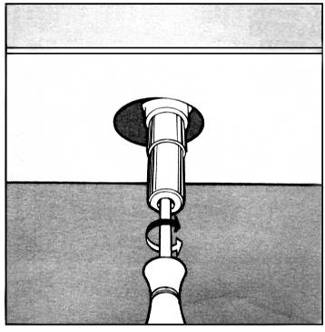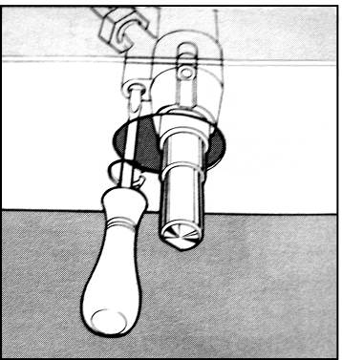

**Рис. 7**

Для перевірки регулювання встановіть ручку у положення «СИЛЬНИЙ ВОГОНЬ» на 10 хвилин. Потім поверніть ручку в режим слабкого вогню. Полум'я не повинно гаснути або переміщуватися до сопла. Якщо полум’я гасне або переміщується до сопла, відрегулюйте крани.

**Вибір полум'я**

Оскільки конфорки відрегульовані правильно, зовнішня частина полум’я повинна бути світло-блакитною, а внутрішня – прозорою. Розмір полум'я залежить від положення відповідної ручки керування.

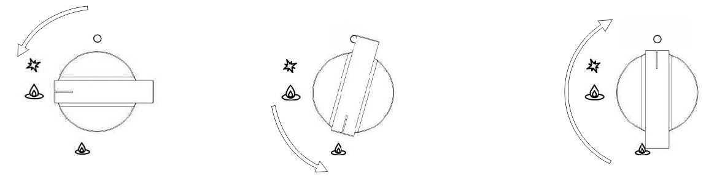

|  |  |  |
| --- | --- | --- |
| Конфорка горить  (сильний вогонь) | Конфорка горить  (слабкий вогонь) | Конфорка не горить |

Рис. 8

Див. Рис. 8 для різних варіантів роботи (вибір розміру полум'я). Слід використовувати сильний вогонь на початковій фазі готування для швидкого закипання рідини у посуді. Потім слід повернути ручку в положення «Low» (СЛАБКИЙ ВОГОНЬ), щоб готувати на слабкому вогні. Можливе плавне регулювання сили полум'я.

**Забороняється регулювати полум’я між положеннями «ВИМКНЕНО» і «УВІМКНЕНО».**

За умови правильного монтажу газової варильної поверхні і дотримання всіх вимог можна заощадити велику кількість енергії. Для забезпечення енергозбереження потрібно дотримуватися таких вимог:

* До 60% енергії зберігається завдяки використанню посуду відповідних розмірів;
* При правильній експлуатації приладу і використанні відповідного полум'я зберігається до 60%.

Необхідною умовою для ефективної та енергоощадної роботи газової варильної панелі є постійне підтримання чистоти конфорок (зокрема, отворів і форсунок).

**Переведення варильної поверхні на різні типи газу**

# Таблиця 3: Переведення газової варильної поверхні на різні типи газу

**КАТЕГОРІЯ ПРИЛАДІВ:** I2H I2E I2E+ I2L I2HS I2ELS I2ELW I3+ I3B/P I3B/P I3B/P I3P I2H3+ II2E3B/P II2HS3B/P II2ELWLS3B/P II2ELL3B/P

|  |  |  |  |  |  |  |  |  |  |
| --- | --- | --- | --- | --- | --- | --- | --- | --- | --- |
| Конфорка | Тип газу | Тиск | Діаметр сопла | Номінальна витрата | | | | Зменшена витрата | |
| мбар | 1/100 мм | г/год | л/год | кВт | ккал/год | кВт | ккал/год |
| Допоміжна конфорка | Природний газ G 20 | 20 | 71 | — | 95 | 1.0 | 860 | 0.40 | 344 |
| Бутан G 30 | 30 | 52 | 72.6 | — | 1.0 | 860 | 0.40 | 344 |
| 37 | 47 | 72.6 | — | 1.0 | 860 | 0.40 | 344 |
| 50 | 45 | 72.6 | — | 1.0 | 860 | 0.40 | 344 |
| Середня конфорка | Природний газ G 20 | 20 | 97 | — | 171 | 1.8 | 1548 | 0.60 | 516 |
| Бутан G 30 | 30 | 67 | 130.8 | — | 1.8 | 1548 | 0.60 | 516 |
| 37 | 64 | 130.8 | — | 1.8 | 1548 | 0.60 | 516 |
| 50 | 59 | 130.8 | — | 1.8 | 1548 | 0.60 | 516 |
| Велика конфорка | Природний газ G 20 | 20 | 110 | — | 228 | 2.4 | 2064 | 0.90 | 774 |
| Бутан G 30 | 30 | 77 | 174 | — | 2.4 | 2064 | 0.90 | 774 |
| 37 | 73 | 174 | — | 2.4 | 2064 | 0.90 | 774 |
| 50 | 67 | 174 | — | 2.4 | 2064 | 0.90 | 774 |
| Велика потрійна конфорка | Природний газ G 20 | 20 | 125 | — | 323 | 3.4 | 2924 | 1.50 | 1290 |
| Бутан G 30 | 30 | 93 | 247 | — | 3.4 | 2924 | 1.50 | 1290 |
| 37 | 88 | 247 | — | 3.4 | 2924 | 1.50 | 1290 |
| 50 | 82 | 247 | — | 3.4 | 2924 | 1.50 | 1290 |

# Таблиця 4: Джерело газу та порівняльна таблиця (для різних країн)

|  |  |  |
| --- | --- | --- |
| Група газу | Тиск подачі | Країна |
| I2H | G20 20 мбар | AT, BG, CZ, DK, EE, FI, GR, HR, HU, IS, IE, IT, LV, LT, NO, PT, RO, SK, SI, ES, SE, CH, TR, GB |
| I2E | G20 20 мбар | DE, LU |
| I2E+ | G 20/G 25 при 20/25 мбар | BE, FR |
| I2L | G25 25 мбар | NL |
| I2HS | G 20/G 25.1 25 мбар | HU |
| I2ELS | G 20 20 мбар, G 2.350 13 мбар | PL |
| I2ELW | G 20/G 27 20 мбар | PL |
| I3+ | G 30 - G 31 (28-30) - 37 мбар | BE, CY, CZ, EE, FR, GR, IE, IT, LT, LU, LV, PT, RO, SK, ES, CH, GB |
| I3B/P | G 30 30 мбар | BE, CY, CZ, DK, EE, FI, GR, HR, LV, LT, LU, MT, NL, NO, SK, SI, SE, TR |
| I3B/P | G 30 37 мбар | PL |
| I3B/P | G 30 50 мбар | AT, DE, HU, CH |
| I3P | G 31 37 мбар | CH,FR,GR,IE,ES,GB |
| I2H3+ | G20 20 мбар,  G 30 - G 31 (28-30) - 37 мбар | GR,IE,IT,PT,ES,GB,CH,CZ,SI,SK |
| II2E3B/P | G 20 20 мбар, G 30 30 мбар | RO |
| II2HS3B/P | G 20/G 25.1 25 мбар,  G 30 30 мбар | HU |
| II2ELWLS3B/P | G 20/G 27 20 мбар,  G 2.350 13 мбар, G30 37 мбар | PL |
| II2ELL3B/P | G 20 20 мбар, G25 25 мбар,  G 30 50 мбар | DE |

**Газова варильна поверхня відповідає вимогам Директив Європейського економічного співтовариства:**

73/23/ЕЕС від 19/02/73 (Низьковольтне обладнання) з подальшими змінами;

89/336/ЕЕС від 05.05.89 (Електромагнітна сумісність) з подальшими змінами;

90/396/ЕЕС від 29.06.90 (Газове обладнання) з подальшими змінами; 93/68/ЕЕС від 22.07.93 з подальшими змінами.

# ПРИМІТКИ:

А. Перед встановленням газової варильної поверхні слід переконатися у тому, що тиск газу у мережі відповідає вимогам для забезпечення нормальної роботи приладу.

В. Параметри регулювання газової варильної поверхні зазначені на заводській табличці на корпусі приладу.

C. Газова варильна поверхня не приєднується до пристрою для відведення продуктів згоряння (витяжка). Витяжку потрібно встановлювати і підключати відповідно до вимог чинних нормативних документів. Необхідно забезпечити ефективну вентиляцію для відведення продуктів згоряння.

D. УВАГА! Під час роботи газової варильної поверхні в приміщенні утворюється тепло, волога і продукти згоряння. Переконайтеся, що приміщення, в якому встановлено газову варильну поверхню, добре провітрюється, особливо коли прилад працює. З метою забезпечення ефективної вентиляції потрібно відкривати повітропроводи чи вікна, або встановлювати системи примусової вентиляції приміщення.

**ТАЛОН ПIДКЛЮЧЕННЯ (ЗАМIНИ) ГАЗОВИХ ВАРИЛЬНИХ**

**ПОВЕРХОНЬ VENTOLUX**

Вiдnовiдно до наказу Мiнiстерства енергетики та вугiльноi nромисловостi України вiд 15.05.2015 №285 «Про затвердження Правил безnеки систем rазопостачання» категорично забороняється самовiльне niдключення rазових nриладiв до систем газоnостачання.

Пiдключення (замiну) газових варильних nоверхонь Ventolux має здiйснювати виключно газорозnодiльна органiзацiя або niдnриємства i органiзацii, якi мають необхiднi лiцензii та дозвiл на виконання таких poбiт вiдnовiдно до вимог чинного законодавства. Факт niдключення газового приладу повинен бути niдтверджений заповненням вiдnовiдноi iнформацii, а саме:

1} Органiзацiя, що встановила ____________________

2} ПIБ майстра _________________________________

3} Дата встановлення ___________________________

4} Модель ____________________________________

5) серiйний №, _______________________­­­­­­­­­­­­­­­­­­____________

Пiдnис______________ М.П.

!!!Зберiгати даний талон на протязi всього термiну використання продукту!!!

!!!Уразi порушення вищезазначених вимог, гарантiйнi зобов'язання не надаються ! ! !

!!! Сnоживач несе вiдповiдальнiсть згiдно iз законодавством за самовiльне пiдключення газових приладiв до систем газопостачання !!!